Лабораторная работа №8

НКАбд-06-23

Улитина Мария Максимовна

Содержание

# 1 Цель работы

Ознакомление с инструментами поиска файлов и фильтрации текстовых данных. Приобретение практических навыков: по управлению процессами (и заданиями), по проверке использования диска и обслуживанию файловых систем.

# 2 Задание

1. Выбрать необходимые файлы и каталоги, записать их названия в файлы.
2. Посмотреть описание необходимых команд.

# 3 Выполнение лабораторной работы

Запишем в файл file.txt названия файлов, содержащихся в каталоге /etc (рис. 1).

file.txt

Рис. 1: file.txt

Выведем имена всех файлов из file.txt, имеющих расширение .conf, после чего запишите их в новый текстовой файл conf.txt (рис. 2).

.conf

Рис. 2: .conf

Определим, какие файлы в вашем домашнем каталоге имеют имена, начинавшиеся с символа c (рис. 3).

с символа c

Рис. 3: с символа c

Выведем на экран (постранично) имена файлов из каталога /etc, начинающиеся с символа h (рис. 4).

с символа h

Рис. 4: с символа h

Запустите в фоновом режиме процесс, который будет записывать в файл ~/logfile файлы, имена которых начинаются с log (рис. 5).

log

Рис. 5: log

Удалим файл ~/logfile (рис. 6).

~/logfile

Рис. 6: ~/logfile

Запустим из консоли в фоновом режиме редактор gedit (рис. 7).

gedit

Рис. 7: gedit

Определим идентификатор процесса gedit (рис. 8).

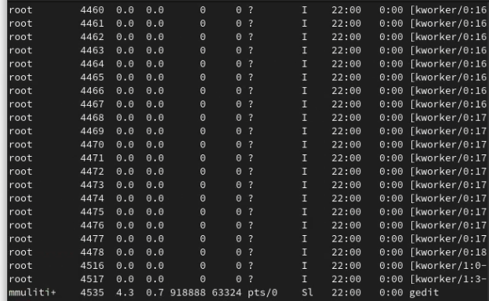

Рис. 8: gedit

Прочтем справку (man) команды kill, после чего используем её для завершения процесса gedit (рис. 9).

kill

Рис. 9: kill

(рис. 10).

kill

Рис. 10: kill

Выполним команды df и du, предварительно получив более подробную информацию об этих командах, с помощью команды man (рис. 11).

df и du

Рис. 11: df и du

(рис. 12).

df и du

Рис. 12: df и du

(рис. 13).

df и du

Рис. 13: df и du

Воспользовавшись справкой команды find, выведем имена всех директорий, имеющихся в вашем домашнем каталоге (рис. 14).

find

Рис. 14: find

# 4 Выводы

В процессе выполнения работы я ознакомилась с инструментами поиска файлов и фильтрации текстовых данных; приобрела практические навыки: по управлению процессами (и заданиями), по проверке использования диска и обслуживанию файловых систем.

# Список литературы

1. Лабораторная работа №8.